Screenshot hasil tiap kode :

1. Code1.php

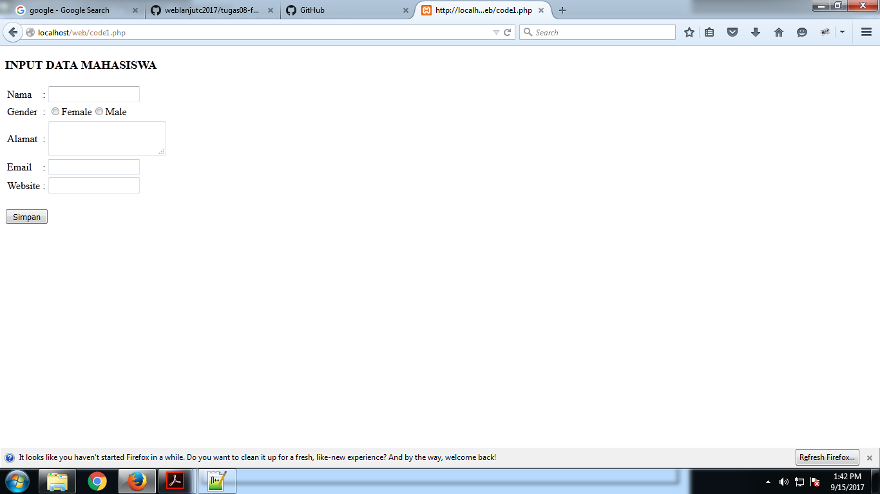

1. Welcome.php (hasil input)

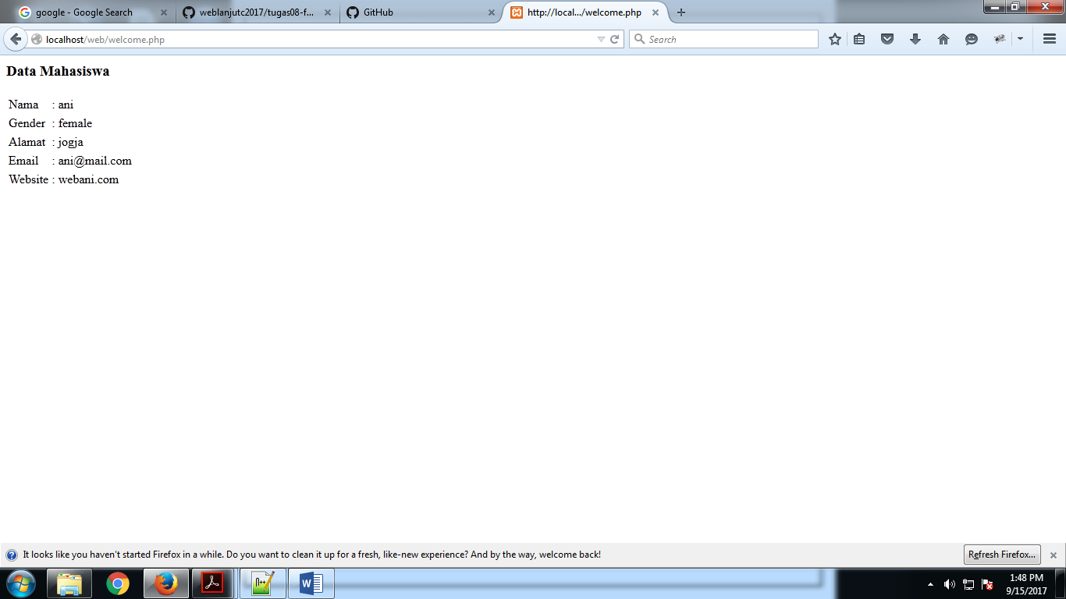

1. Code2.php

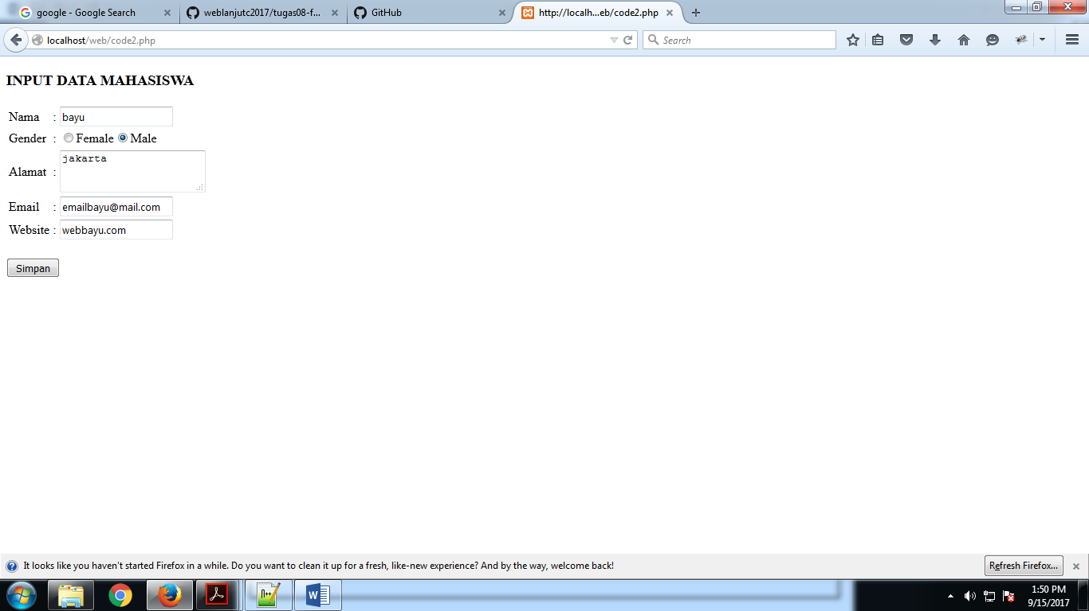

1. Welcome2.php

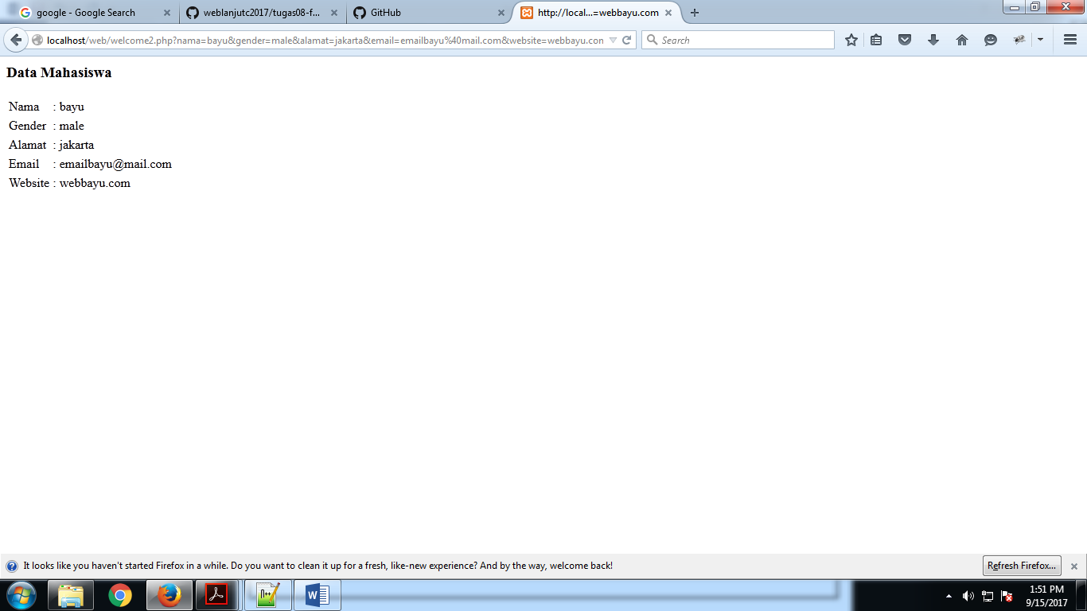

1. Code3.php

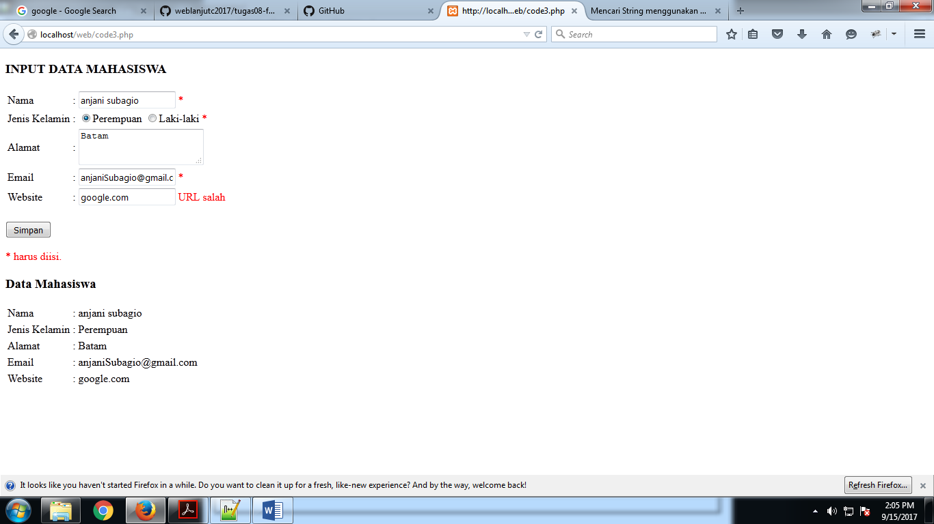

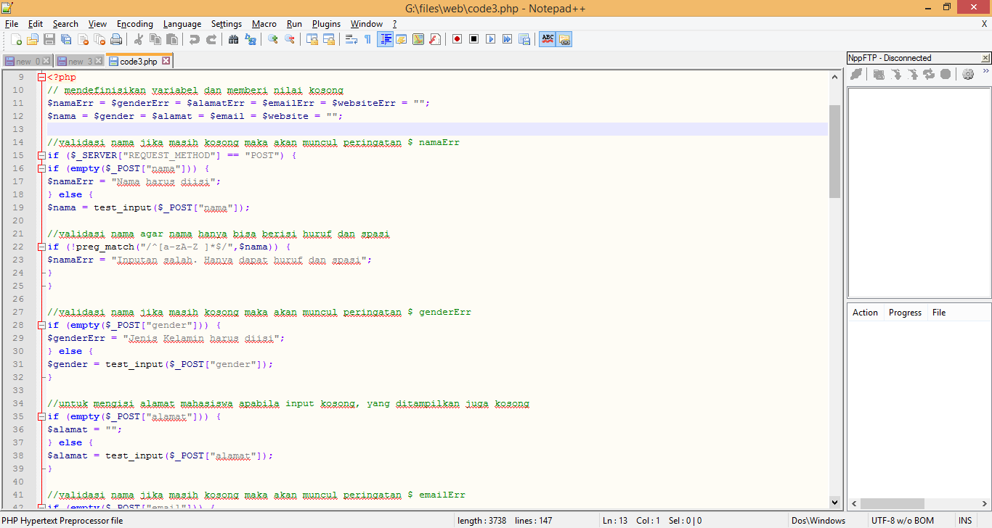

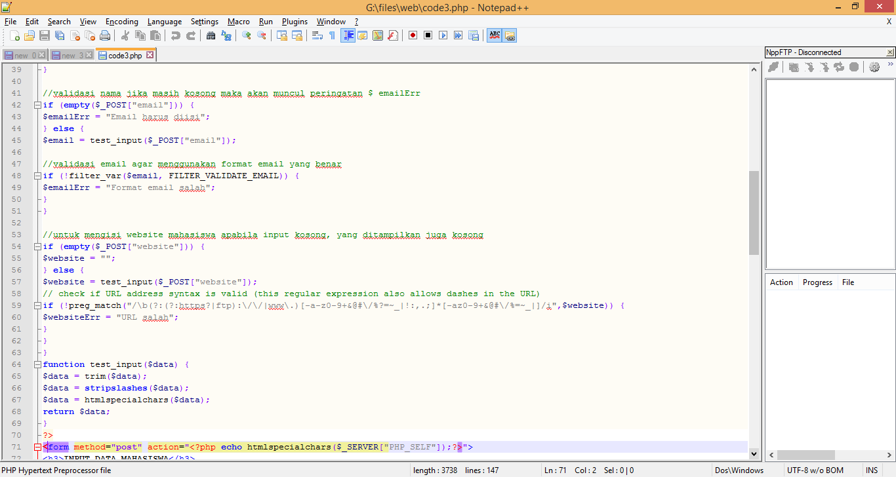

Analisis kode :

Metode POST :

<td><?php echo $_POST["nama"]; ?></td> (mengambil dan menampilkan data “nama” sesuai yang diinputkan)

<td><?php echo $_POST["gender"]; ?></td> (mengambil dan menampilkan data “gender” sesuai yang diinputkan)

<td><?php echo $_POST["alamat"]; ?></td> (mengambil dan menampilkan data “alamat” sesuai yang diinputkan)

<td><?php echo $_POST["email"]; ?></td> (mengambil dan menampilkan data “email” sesuai yang diinputkan)

<td><?php echo $_POST["website"]; ?></td> (mengambil dan menampilkan data “website” sesuai yang diinputkan)

Metode GET :

<td><?php echo $_GET["nama"]; ?></td> (mengambil dan menampilkan data “nama” sesuai yang diinputkan)

<td><?php echo $_GET["gender"]; ?></td> (mengambil dan menampilkan data “gender” sesuai yang diinputkan)

<td><?php echo $_GET["alamat"]; ?></td> (mengambil dan menampilkan data “alamat” sesuai yang diinputkan)

<td><?php echo $_GET["email"]; ?></td> (mengambil dan menampilkan data “email” sesuai yang diinputkan)

<td><?php echo $_GET["website"]; ?></td> (mengambil dan menampilkan data “website” sesuai yang diinputkan)

Perbedaan method POST dan GET :

|  |  |  |
| --- | --- | --- |
| **keterangan** | **GET** | **POST** |
| menampilkan nilai variabel pada url | YA | TIDAK |
| keamanan | kurang aman(bisa menampilkan password di url) | lebih aman |
| pengambilan data | $_GET | $_POST |